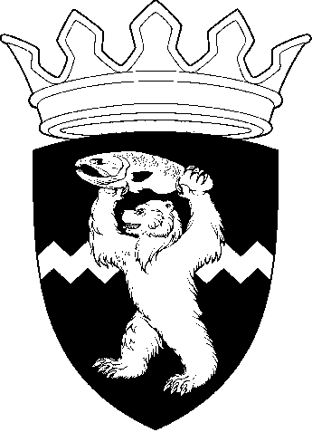

РОССИЙСКАЯ ФЕДЕРАЦИЯ
КАМЧАТСКИЙ КРАЙ
ЕЛИЗОВСКИЙ МУНИЦИПАЛЬНЫЙ РАЙОН
ДУМА ЕЛИЗОВСКОГО МУНИЦИПАЛЬНОГО РАЙОНА
РЕШЕНИЕ

08 октября 2019 г. № 1333 г. Елизово

90 сессия

О согласовании предоставления муниципального имущества в безвозмездное временное пользование

Рассмотрев предложение Администрации Елизовского муниципального района о согласовании предоставления муниципального имущества в безвозмездное временное пользование Управлению делами Администрации Елизовского городского поселения, руководствуясь Гражданским кодексом Российской Федерации, пп. 3 п.1, пп. 3 п. 3 ст. 17.1 Федерального закона от 26.07.2006 № 135-ФЗ «О защите конкуренции», Уставом Елизовского муниципального района,

Дума Елизовского муниципального района

РЕШИЛА:

Согласовать предоставление в безвозмездное временное пользование Управлению делами Администрации Елизовского городского поселения сроком на пять лет следующего муниципального имущества:
- часть кровли (площадью 1 кв.м) административного здания, расположенного по адресу: Камчатский край, г. Елизово, ул. Ленина, д. 10, кадастровый номер 41:05:0101001:483;
- часть нежилого помещения № 23 (площадью 1 кв.м) на цокольном этаже здания, расположенного по адресу: Камчатский край, г. Елизово, ул. Авачинская, д. 4, кадастровый номер 41:05:0101002:3554.

Председатель Думы
Елизовского муниципального района А.А. Шергальдин

